BAB II
Tinjauan pustaka
2.1. pengertian hidrolik
Kata hidrolik berasal dari bahasa inggris hydraulic yang berarti cairan atau minyak. Prinsip dari peralatan hidrolik memanfaatan konsep tekanan, yaitu tekanan yang diberikan pada salah satu silinder akan di teruskan ke silinder yang lain,

2.2. prinsip kerja hidrolik
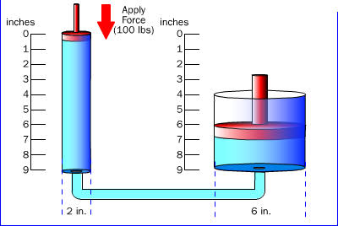
Prinsip kerja hidrolik yaitu gaya yang diberikan pada satu titik akan dipindahkan ke titik ysng lsin menggunakan cairan yang di mampatkan cairan yang biasa di gunakan adalah minyak atau oli pada gambar dibawah ini ada sebuah system hidrolik sederhana yang terdiri dari dua unit piston dan pipa yang berisi ,minyak. Dua unit piston ini masuk kedalam silinder gelas yang diisikan dengan minyak dan terhubung satu sama lain dengn pipa yang didiisikan dengan minyak . jia memberikan gaya ke bawah pada piston bagian kiri maka gaya tersebut akan di transmisikan ke piston kedua di bagian kanan melalui minyak dalam pipa. Hal yang menarik dalam system hidrolik ini adalah pipa yang menghubungkan kedua slilinder tersebut dengan mempunyai panjang dan bentuk apapun yang pening tidak bocor arena kebocoran tersebut bisa mengganggu kemampatan dari minyak atau oli tersebut.

Gambar 2.1 prinsip kerja hidrolik sederhana

2.3. Bagian – bagian system hidrolik pada skid loader
Dalam sistem hidrolik yang terdapat pada skid loader terdapat tngki hidrolik, pompa hidrolik, filter, Hidrostatik pump, dan motor hidrolik, semuanya itu memiliki fungsi yang berbeda- beda sesuai dengan perintah dari system pengoperasiannya.
2.3.1. tangki hidrolik
Berfungsi sebagai tempat penampungan oli hidrolik menuju pompa hidrolik untu di teruskan ke system dan sebagai oli hidrolik balik dari system
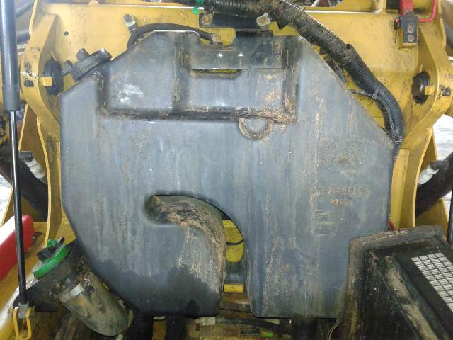

Gambar 2.2. tangki hidrolik

2.3.2. pompa hidrolik
Pompa hidrolik dalah komponen yang paling dominan, fungsi pompa hidrolik adalah untuk mengubah energy mekanik menjadi energy hidrolik dengan cara menekan fluida hidrolik kedalam system.

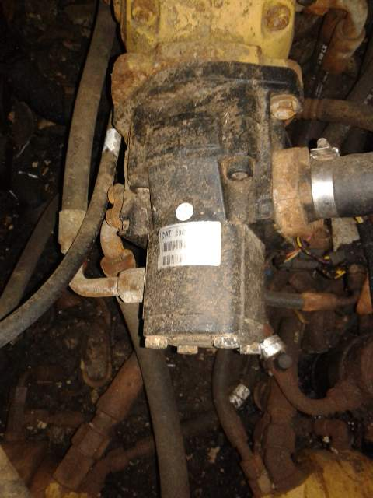

Gambar 2.3. pompa hidrolik

2.3.3. pompa hidrostatik
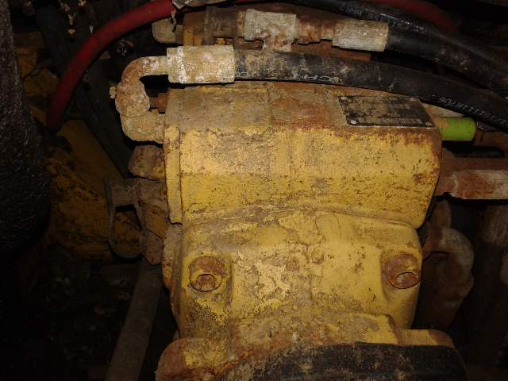
Hidrostatik pump pada skid loader merupakan rangkaian pendukung pada hidrolik sebagai pengendali arah aliran hidrolik yang memiliki fungsi utama menjalankan arah gerak motor hidrolik, dalam hidrostatik terdapat komponen – komponen seperti selenoid pengarah, check valve, dan sensor speed

Gambar 2.4. pompa hidrostatik
2.3.4. motor hidrolik
Motor hidrolik adalah sebuah aktuator mekanik yang mengkonversi aliran dan tekanan hidrolik menjadi torsi atau tenaga putaran. Alat ini menjadi satu bagian dari sebuah system hidrolik selain silinder hidrolik, motor hidrolik berkebalikan fungsi dengan pompa hidrolik. Jika pompa hidrolik berfungsi untuk menghasilkan tekanan dan aliran tertentu pada suatu system hidrolik, maka motor hidrolik bertugas mengkonversi kembali tekanan hidrolik menjadi tenaga putar. Motor hidrolik dapat bekerja pada dua arah putaran motor sesuai dengan kebutuhan penggunaan.
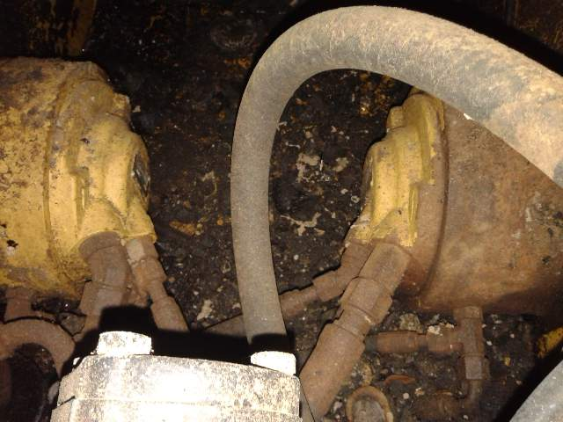

Gambar 2.5. motor hidrolik
Jenis- jenis motor hidrolik
- Hydraulic gear motor
Motor hidrolik ini menggunakan dua buah roda gigi yang berputar didalam casing, satu roda gigi sebagai driven gear dan lainnya berupa idler gear. Poros dari driven gearberhubungan dengan alat yang digerakkan. Dan poros dari idler gear hanya mengikuti berputar saja. Fluida hidrolik bertekanan masuk melalui sisi inlet, mengalir ke masing – masing sisi roda gigi dan menggerakkannya, sehingga timbul torsi yang digunakan oleh proses selanjutnya.
- Hydraulic vane motor
Motor hidrolik jenis ini menggunakan sebuah roda dengan beberapa vane/plat yang terpasang. Vane ini dapat bergerak menyesuaikan perubahan posisinya yang kontak dengan casing motor. Fluida hidrolik masuk ke sisi inlet dan menimbulkan perbedaan tekanan antara sisi inlet dan outlet sehingga memutar rotor dan menghasilkan torsi.

- Gerotor hydraulic motor
Motor hidroli jenis ini terdiri atas dua rotor di dalam casing motor. Yang satu berupa roda gigi yag berputar didalam roda gigi yang lain. Keduanya memiliki sumbu putar yang tidak pada satu titik. Fluida hidrolik bertekanan masuk melalui sisi inlet, memutar kedua roda gigi sehinga tercipta perbedaan tekanan dan menciptakan putaran pada sumbu roda gigi driven.
- Axial plunger hydraulic motor
Moto hidrolik jenis ini menggunakan beberapa buah piston yang terpasang secara asial mengelilingi poros motor. Pada ujung yang satu terdapat plat yang miring sehingga membuat piston memiliki ruang yang bervariasi pada saat berputar. Fluida hidrolik masuk melalui sisi inlet yang berada pada piston dengan volume ruangan kecil, dan tekanan pada fluida serta plat miring pada motor menghasilkan energy putar pada poros.
- Radial piston hydraulic motor
Motor hidrolik tipe ini menghasilkan torsi besar. Tersusun atas beberapa piston yang terpasang secara radial (tegak lurus terhadap sumbu putar) dan didesain memiliki ruang piston yang bervariasi saat berputar. Motor hidrolik jenis ini selain menghasilan torsi yang besar, juga menghasilkan power yang besar, dan torsi yang relative konstan.
2.3.5. control valve
Berfungsi mengatur jumlah aliran fluida melalui pipa hidrolik dan juga berguna dalam memanfaatkan dan menghasilkan tenaga hidrolik

2.3.6.filter hidrolik
Tugas filter oli adalah menyaring kotoran yag terkandung dalam oli agar tidak ikut bersirkulasi kembali kedalam sistem
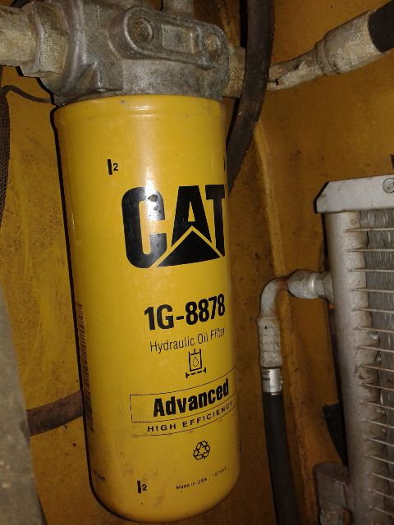

Gambar 2.7. filter oli hidrolik

2.4. keuntungan system hidrolik
keuntungan system hidrolik antara lain :
- Ringan
- Mudah dalam pemasangan
- Sedikit perawatan
- System hidrolik hampir 100 % efisien, bukan berarti mengabaikan terjadinya gesekan fluida
- Tenaga yang dihasilkan system hidrolik besar sehingga banyak di aplikasikan pada alat berat seperti crane, kerek hidrolik dll.
- Oli juga bersifat sebagai pelumas sehingga tingkat kebocoran lebih jarang dibandingkan dengan system pneumatic
- Tidak berisik
2.5. kelemahan sistem hidrolik
Sistem hdrolik memerlukan lingkungan yang betul – betul bersih, komonen – komponennya sangat pekah terhadap kerusakan – kerusakan yang diakibatkan oleh debu, korosi, dan kotoran – kotoran lain. Karena kotoran akan ikut minyak hidrolik yang kemuian bergesekan dengan bidang – bidang gesek komponen hidrolik mengakibatkan terjadinya kebocoran hingga akan menurunkan efisiensi, dengan kondisi itu maka sistem hidrolik membutuhkan perawatan lebih insentif.

2.6. Pengertian hidrostatik
Hidrostatik adalah terkanan pada zat cair yang diam sesuai namanya (hidro : air dan statis : diam ) atau lebih singkatnya tekanan hidrostatik didefinisikan sebagai tekanan yang diberikan oleh cairan pada kesetimbangan karena pengaruh gaya gravitasi.

2.7. Sifat – sifat tekanan hidrostatik
- Tekanan hidrostatik bergantung pada gravitasi
Para penyelam merasakan tekanan air pada tubuh mereka. Makin dalam seorang menyelam, makin besar tekanan yang diterima. Tekanan air merupakan hasil gaya gravitasi yang menarik air yang ada di atas penyelam ke bawah.
- Tekanan hidrostatik bergantung pada kedalaman
Untuk membutikan tekanan zat cair bergantung pada kedalaman, contoh makin banyak air yang kita isikan pada wadah, makin tinggi permukaan airnya, akibatnya pancaran air makin jauh pada posisi lubang yang makin ke bawah, hal ini membuktikan bahwa main dalam makin banyak molekul yang menimpah molekul air di sekitar lubang, akibatnya, tekanan pada lubang makin ke bawah makin besar.
- Tekanan hidrostatik tida bergantung pada bentuk wadah
Telah kita etahui bersama bahwa tekanan pada zat cair bergantung pada kedalaman. Apaah bentuk wadah juga berpengaruh pada tekanan zat cair? Untuk mengetahuinya, tuangkan air kedalam bejana yang berhubungan yang terdiri dari berbagai bentuk, kemudian amati ketinggian permukaan air dalam bejana berhubungan tersebut.

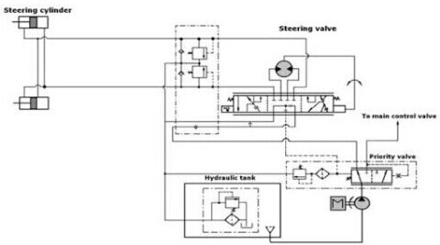
Gambar 2.8. rangakaian aliran hidrolik
Pada saat engine on aliran hidrolik dari tangki hidrolik menuju ke filter setelah melalui filter aliran hidrolik diteruskan ke pompa hidrolik, pompa hidrolik bertugas merubah energi mekanik menjadi energi hidrolik dengan cara menekan fluida hidrolik kedalam sistem dari pompa hidrolik aliran diteruskan ke control valve, pada saat engine off control valve bertugas sebagai pengatur aliran balik dari sistem ke tangki dan sebagai pengatur arah aliran hidrolik ke pompa hidrostatik, kemudian aliran dari pompa hidrostatik diteruskan ke steering silinder untuk menekan motor hidrolik yang berfungsi sebagai penggerak maju mundur kendaraan.

